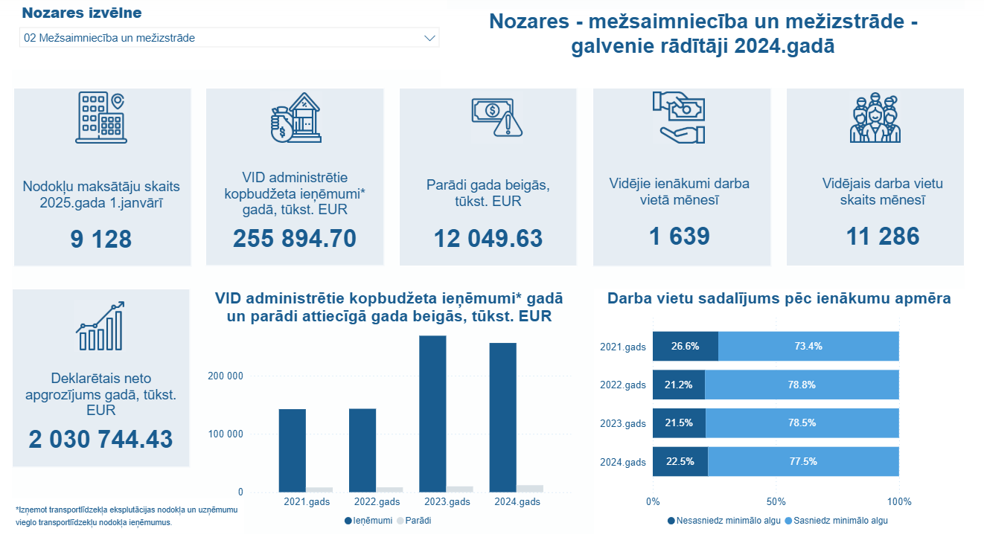

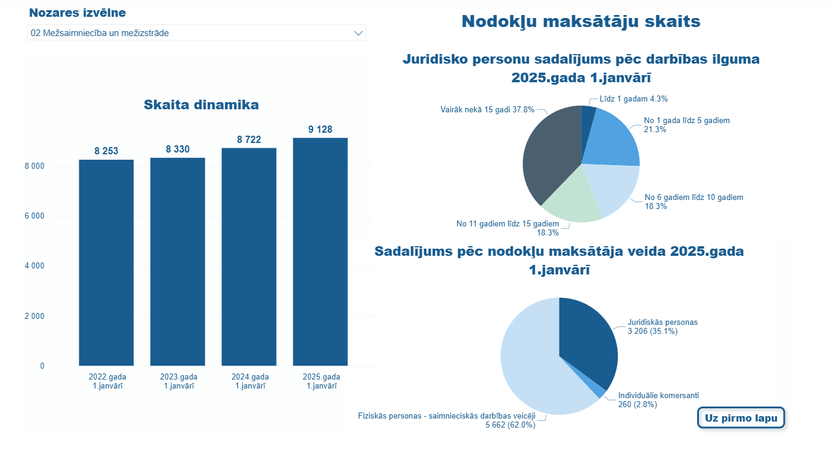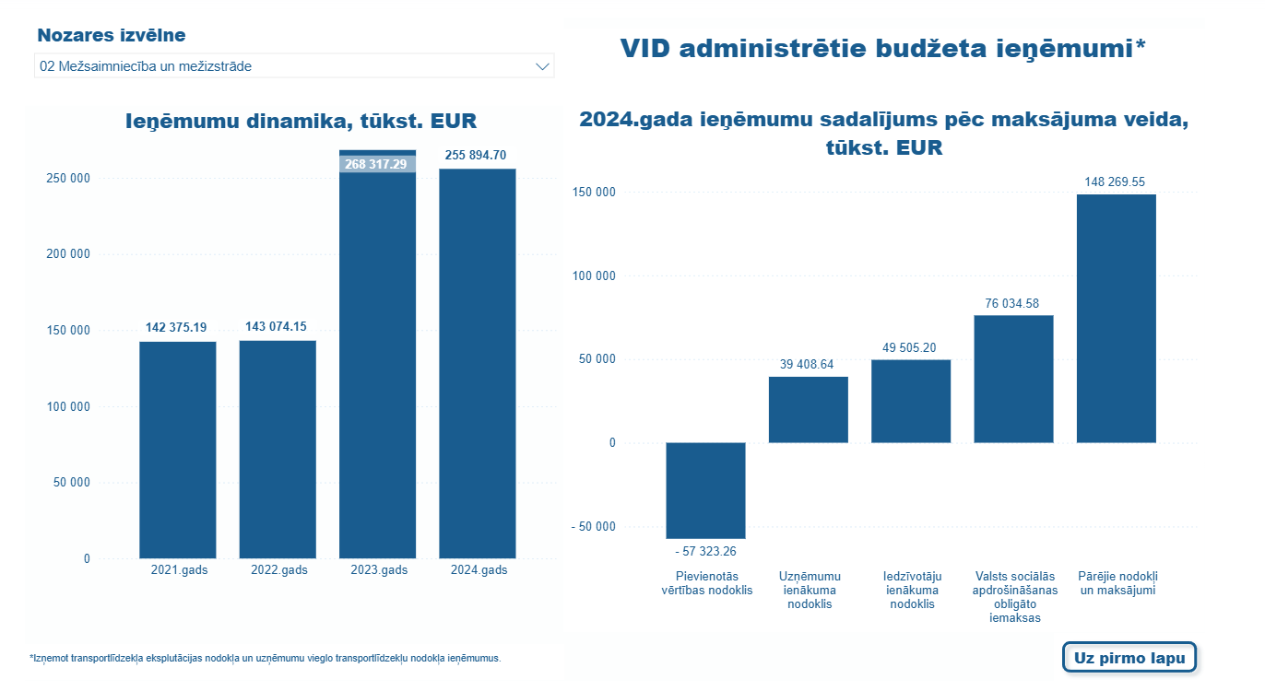
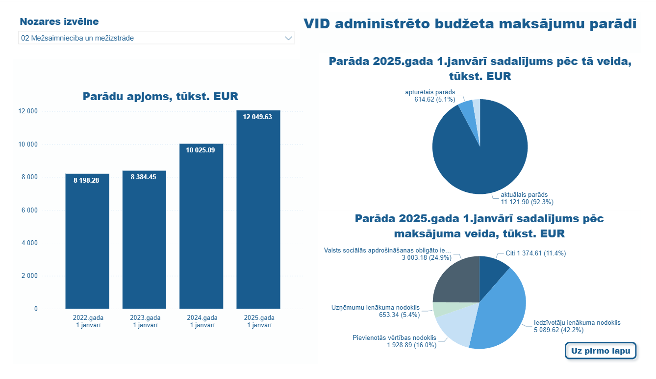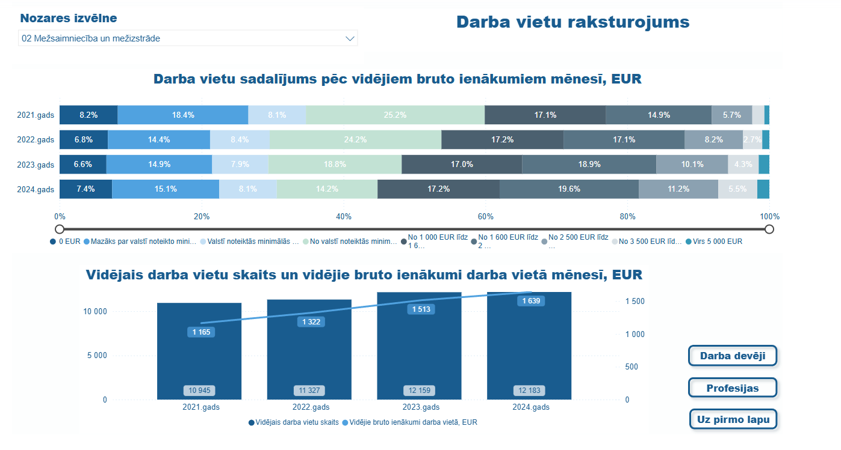
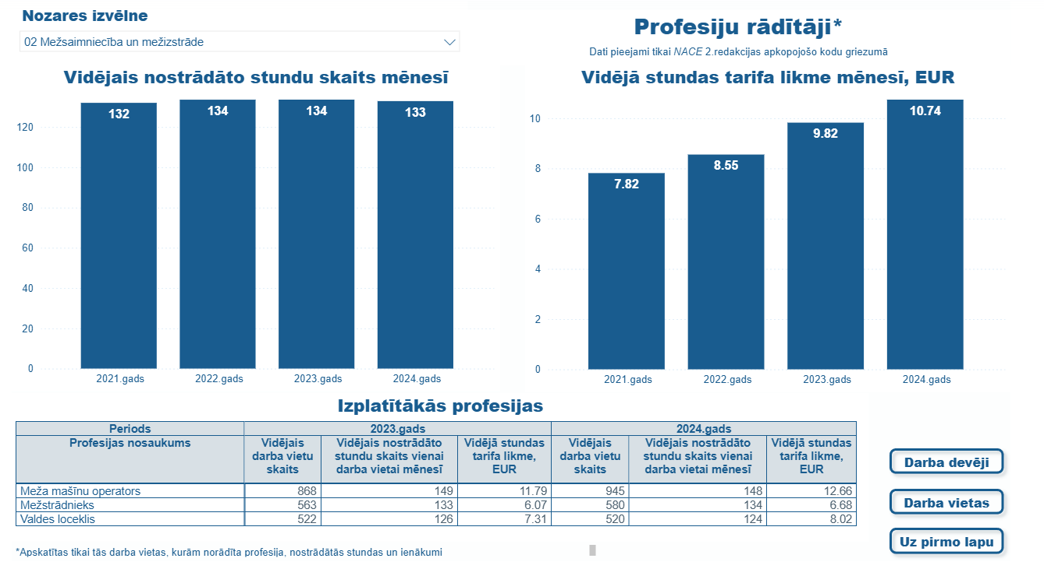
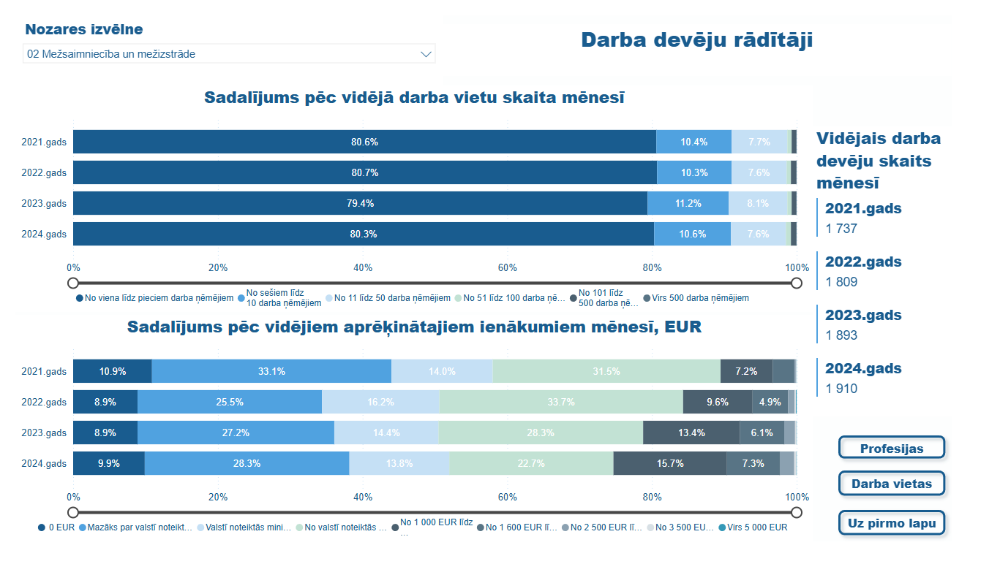
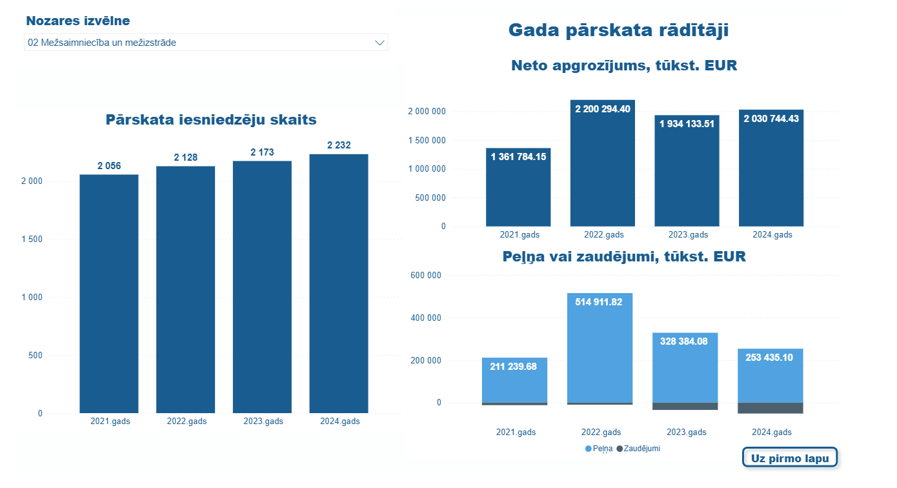

Statistika par nozari, neieskaitot AS ”Latvijas valsts meži”
Nodokļu maksātāju, kuru pamatdarbības veids atbilst NACE 2.redakcijas apkopojošam kodam 02, izņemot AS ”Latvijas valsts meži”, nodrošinātie kopbudžeta ieņēmumi, milj. EUR*
VID dati uz 09.01.2026.
Periods | Pievienotās vērtības nodoklis | Iedzīvotāju ienākuma nodoklis | Valsts sociālās apdrošināšanas obligātās iemaksas | Uzņēmumu ienākuma nodoklis | Pārējie nodokļi un maksājumi | Kopā
2022.gads | -47,37 | 36,83 | 45,21 | 2,85 | 5,06 | 42,59
2023.gads | -56,16 | 40,60 | 56,69 | 3,52 | 5,65 | 50,30
2024.gads | -50,27 | 41,67 | 60,68 | 3,90 | 6,01 | 61,99
*izņemot transportlīdzekļa ekspluatācijas nodokļa un uzņēmumu vieglo transportlīdzekļu nodokļa ieņēmumus, jo maksājumi, kas veikti VAS “Ceļu satiksmes drošības direkcija” vai tehniskās apskates stacijās, VID datubāzē netiek piesaistīti nodokļu maksātājiem

Nodokļu maksātāju, kuru pamatdarbības veids atbilst NACE 2.redakcijas apkopojošam kodam 02, izņemot AS ”Latvijas valsts meži”, deklarētie gada pārskata rādītāji, milj. EUR*
VID dati uz: 09.01.2026.
Periods | Apgrozījums | Peļņa | Zaudējumi
2022.gads | 1 650,38 | 278,16 | -10,32
2023.gads | 1 451,19 | 114,96 | -37,45
2024.gads | 1 506,37 | 108,99 | -53,15
*Dati no gada pārskatiem
Nodokļu maksātāju, kuru pamatdarbības veids atbilst NACE 2.redakcijas apkopojošam kodam 02, izņemot AS ”Latvijas valsts meži", iesniegtajos darba devēja ziņojumos norādītā informācija
VID dati uz 09.01.2026.
Apskatāmais rādītājs |  |  |  |  | 2022.gads | 2023.gads | 2024.gads
Vidējais darba vietu skaits mēnesī |  |  |  |  | 10 054 | 10 831 | 10 986
Vidējie bruto darba ienākumi darba vietā mēnesī, EUR |  |  |  |  | 1 183 | 1 365 | 1 454
Darba vietu sadalījums pēc mēneša bruto darba ienākumiem
0 EUR |  |  |  |  | 7,5% | 7,2% | 8,1%
Zem valstī noteiktās minimālās darba algas |  |  |  |  | 16,6% | 16,9% | 17,2%
Valstī noteiktā minimālā darba alga* |  |  |  |  | 9,5% | 8,9% | 9,5%
No valstī noteiktās minimālās darba algas līdz 1 000 EUR |  |  |  |  | 26,6% | 21,0% | 16,2%
No 1 000 EUR līdz 1 600 EUR |  |  |  |  | 16,0% | 17,0% | 17,5%
No 1 600 EUR līdz 2 500 EUR |  |  |  |  | 14,5% | 16,3% | 17,2%
No 2 500 EUR līdz 3 500 EUR |  |  |  |  | 6,5% | 8,3% | 9,3%
No 3 500 EUR līdz 5 000 EUR |  |  |  |  | 2,2% | 3,4% | 3,9%
Virs 5 000 EUR |  |  |  |  | 0,6% | 1,0% | 1,1%
* Valstī noteiktā minimālā darba alga 2022.gadā 500 EUR, 2023.gadā 620 EUR, 2024.gadā 700 EUR

